贝多福智能家居系统系列产品

开关控制执行器
设计文档
（V1.0版本）

编制单位：深圳市贝多福科技有限公司
编 制 人：
审 核 人：
批 准 人：
编制日期：2015年09月01日

文件状态
文件状态：  [ ] 草稿  [√] 正式发布  [ ] 版本升级 | 文件标识：
文件状态：  [ ] 草稿  [√] 正式发布  [ ] 版本升级 | 当前版本： | V1.0
文件状态：  [ ] 草稿  [√] 正式发布  [ ] 版本升级 | 当前作者： | 周雁
文件状态：  [ ] 草稿  [√] 正式发布  [ ] 版本升级 | 完成日期： | 2015-09-01

版本说明
版本/状态 | 作者 | 参与者 | 修订日期 | 备注
V1.0 | 周雁 |  | 2015-09-01

目录
1.系统设计 4
1.1设计参数 4
1.2设计方法 4

1.系统设计

1.1设计参数
1、触摸按键参数定义：
按键扫描频率：5ms
短按识别时间：25ms-1025ms
长按识别时间：大于1025ms为长按按键
2、继电器开关参数定义：
上电默认开启2s后关闭继电器，按键背光灯与继电器的开关关联，继电器开时灯亮，继电器关时灯灭；
3、过零保护参数：
默认继电器开启时间为：6200us
默认继电器关闭时间为：3150us

1.2设计方法
1、过零检测方法：
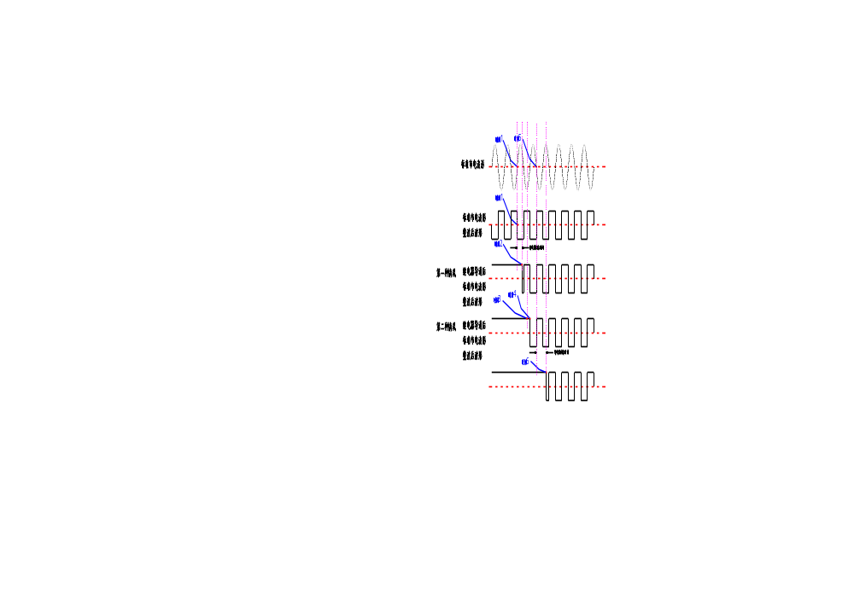
称呼约定：标准市电波形整波后波形 称为 参考波形；

考虑第一种情况：若继电器的闭合时间刚好在半个市电周期内，即10ms以内：
在时刻1，我们发送继电器闭合命令，同时打开定时器定时，测量的时刻2与时刻1之间爱你的时间差即为继电器的闭合时间；

考虑第二种情况：若继电器的闭合时间大于半个周期，即在在区间（10ms,20ms）闭合：
在时刻1，我们发送继电器闭合命令，同时打开定时器定时，统计到继电器闭合时继电器导通后标准市电波形整波后波形时刻2下降沿的时间，若此时间刚好等于一个周期时间，说明此时继电器的闭合时间区间（10ms,20ms）内；为了进一步确认继电器的闭合时间，我们考虑，在时刻5，我们发送闭合继电器的命令，那么继电器一定在市电的正半周闭合，我们可以使用定时器测量时刻6与时刻5的时间差即为继电器的闭合时间；

